作成者：三島市地域安心サポーター（レインボー）
３つ
顔が異なるみしまるこちゃんはいくつあるでしょう？
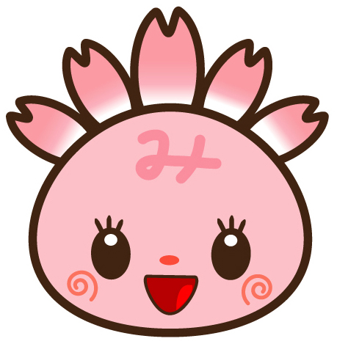
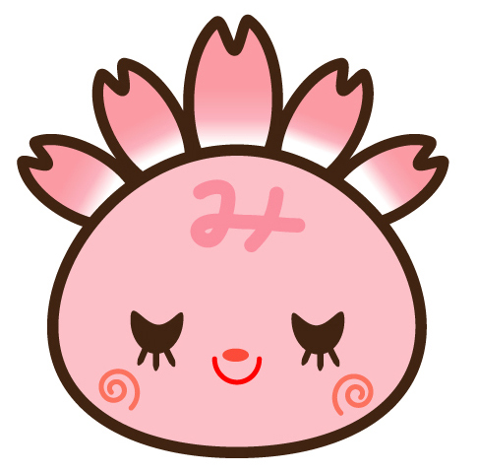
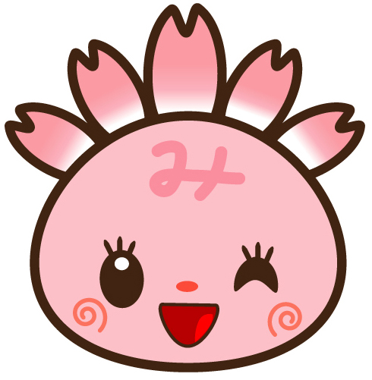
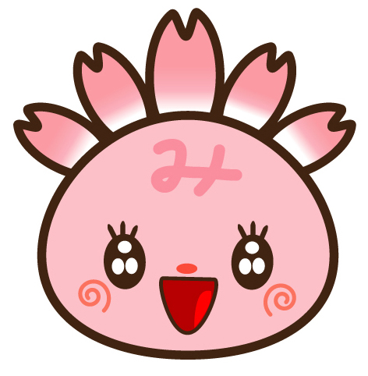

ジャンルなし － ２
みんなで脳トレ レインボー

